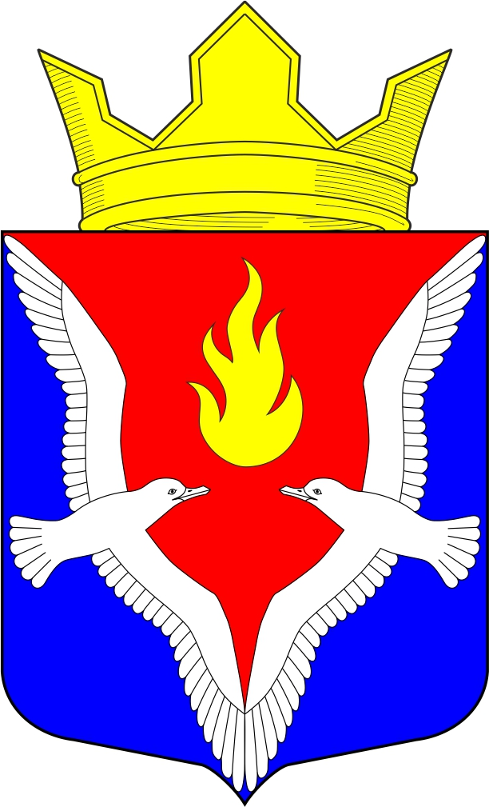
Республика Карелия
Олонецкий национальный муниципальный район
Совет Видлицкого сельского поселения

26 сессия V созыва

РЕШЕНИЕ

от 05 марта 2025 г. № 2

Об итогах работы
администрации Видлицкого сельского поселения
за 2024 год

В соответствии с Федеральным законом от 06.10.2003 г. № 131-ФЗ «Об общих принципах организации местного самоуправления в Российской Федерации», руководствуясь Уставом Видлицкого сельского поселения, заслушав отчет Главы администрации о результатах деятельности администрации в 2024 году, Совет Видлицкого сельского поселения – представительный орган муниципального образования решил:

- Утвердить отчет главы администрации Видлицкого сельского поселения Степановой Т.В. об итогах работы администрации за 2024 год (Приложение 1).

- Признать работу администрации Видлицкого сельского поселения за отчетный период 2024 года удовлетворительной.

- Настоящее решение подлежит обнародованию и размещению в сети Интернет на официальном сайте Видлицкого сельского поселения по адресу: http://vidladm.ru/

Глава Видлицкого сельского поселения,

Председатель Совета Видлицкого сельского поселения И.И. Аутио

